D562 Scheda creata il 11 ottobre 2025
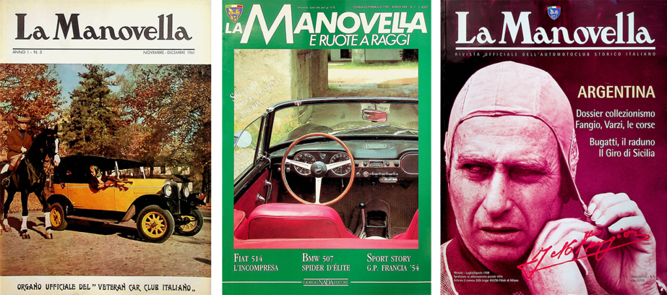 Descrizione storico-bibliografica
La *manovella : organo ufficiale del Veteran car club italiano. - Anno 1, n. 1 (giugno-luglio 1961)-anno 27, n. 2 (marzo-aprile 1988). - Torino : [s. n.], 1961-1988. – 27 volumi ; 24-30 cm. ((Bimestrale. – Il nome dell’ente varia in: Automotoclub storico italiano. – Nuova serie dal 1975. - Il luogo e l’editore variano in: Roma : LEA; Bassano del Grappa; Verona : G. Usvardi; Torino. – BNI 628068. – SBL0138326
Autore: Veteran car club italiano
Soggetto: Automobilismo – Periodici
Classe: D796.705

La *manovella e ruote a raggi : rivista ufficiale Automotoclub storico italiano. – Anno 28, n. 3 (maggio-giugno 1988)-anno 37, n. 1 (gennaio-febbraio 1997). - Vimodrone : Giorgio Nada, 1988-1997. – 10 volumi : ill. ; 30 cm. ((Mensile (9-10 n. l’anno). - CFI0236543

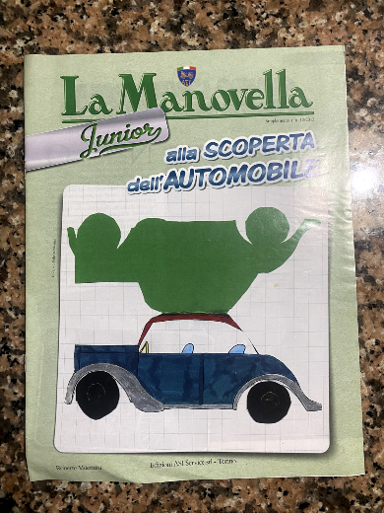
La *manovella : organo ufficiale dell’Automotoclub storico italiano. – Anno 37, n. 2 (marzo 1997)- . – Milano : F. Ghezzi, 1997- . - volumi : ill. ; 30 cm. ((Mensile. – L’editore varia; nel 2014: Torino : ASI service. - ISSN 1593-7607. – Da aprile 2020 disponibile anche online. - CFI0338902
Dal 2013 ha come supplemento: La *manovella Junior
Copia digitale: 2020-

Autore: Automotoclub storico italiano
Soggetto: Veicoli - Storia – Periodici
Classe: D629.209

Informazioni storico-bibliografiche
Per dialogare con i propri Tesserati e per dare maggior eco possibile alle proprie iniziative, l’Automotoclub Storico Italiano è particolarmente attivo anche nel settore della comunicazione. Il primo strumento divulgativo di ASI è il magazine “La Manovella”, che ha origini addirittura precedenti alla fondazione dell’Ente, essendo nato nel 1961 come organo ufficiale del Veteran Car Club Italia.
Negli anni, la rivista ha modificato la sua linea editoriale e anche la sua veste grafica in funzione della crescita e del cambiamento dell’ASI. La Manovella diffonde la cultura e contemporaneamente tiene informati i lettori su quanto avviene nell’ambito della Federazione. La sua tiratura la pone ai vertici internazionali dell’editoria del settore e nettamente al primo posto in ambito nazionale.
Dal 2009 è operativa la società ASI Service srl, con l’Automotoclub Storico Italiano come socio unico, che ha come unici scopi la promozione, l’acquisizione e la gestione di ogni attività connessa con la conoscenza, la valorizzazione e lo sviluppo del motorismo storico, sia in Italia sia all’estero.
https://www.asifed.it/rivista-la-manovella/.

